números primos e compostos
Hoje, você fará a melhora da atividade de sexta-feira, 29/05. Para isso, leia atentamente cada uma das propostas abaixo e faça o que se pede.
1º Abra o moodle na data da atividade e verifique o bilhete deixado no campo de feedback. Copie-o e cole-o logo abaixo:

2º Utilize o quadro a seguir para verificar as regras de divisibilidade e ajudá-lo nas melhoras.
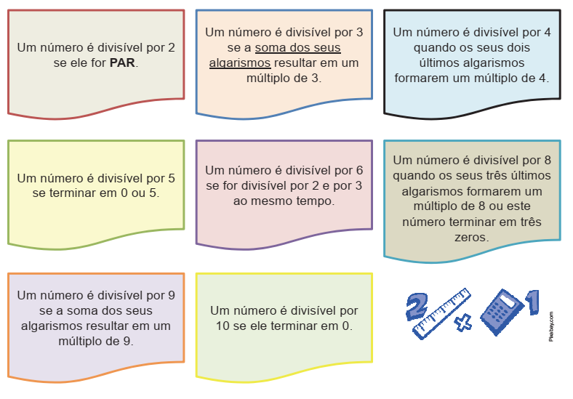
3º Faça as melhoras do que foi solicitado aqui embaixo:

Escreva a sua DPO e envie essa atividade para o moodle na data de hoje.

